ActiveMQ 분석
2018.07.02

작성자 | 검토자 | 승인자
이가영, 변구훈

© Copyright 2018 Medicisoft Co.,Ltd.
1. Test 환경 2
2. AciveMQ 2

Test 환경
OS | 윈도우 10
JDK | 1.8
Python | 3.7

JDK 버전 별 테스트 결과
- 1.7 버전 이상 사용 가능

AciveMQ

MQ (Message Queue)
- Queue란 FIFO 구조의 저장소로 한쪽이 입구이고, 한쪽이 출구인 원통형 데이터 저장소
- Message queue라는 것은, queue의 구조이며 메시지를 저장하는 저장소

JMS(JAVA Message Servie)
- JAVA가 messaging system을 통한 메시지를 생성, 보내기, 받기, 읽기 위한 API를 제공
*Message System이란 Application과 Application이 서로 통신을 하도록 지원해주는 시스템
- 자바 언어로 된 클라이언트들과 자바 언어의 개발된 메시징 시스템을 이용 할 수 있어야 하는데, 이때 JMS가 이러한 시스템에 접근하기 위한 공통 방식을 정의하고 있다.
- JMS는 비동기적 의미를 내포하고 있는 UDP 통신개념의 Mail System과 유사 하지만 Component 간 통신이라는 점에서 다르다.

ActiveMQ정의
- 완전한 JMS 클라이언트와 더불어 Java로 쓰인 message broker
*messge broker란 프로그램들이 형식적으로 지정된 메시지에 의해 네트워크 상에서 sender로부터의 메시징 프로트콜을 receiver에게 번역하는 중개 프로그램

ActiveMQ원리
- 프로그래밍에서 MQ는 프로세스 또는 프로그램 인스턴스가 데이터를 서로 교환할 때 사용하는 방법. 데이터를 교환할 때 시스템이 관리하는 Message Queue를 이용
- Sender는 메시지를 만들어서 ActiveMQ에 전송, Receiver는 ActiveMQ로부터 메시지를 수신
- 메시지가 생성되어 전달하기까지의 과정을 중계하는 역할을 ActiveMQ가 함

ActiveMQ장점
- 다양한 언어(Java, C, C++, C#, Ruby, Perl, Python, 그리고 PHP 클라이언트) 간의 클라이언트 및 프로토콜을 지원
- Spring 지원으로 ActiveMQ는 Spring 애플리케이션에 매우 쉽게 임베딩될 수 있으며, Spring의 XML 설정 메커니즘에 의해 쉽게 설정
- OpenWire를 통해 고성능의 Java, C, C++, C# 클라이언트 지원
- 사용하기 쉬운 엔터프라이즈 통합 패턴 및 많은 고급 기능을 제공하면서 JMS 1.1 및 J2EE 1.4를 지원
- 클러스터링 기능 및 DB 그리고 FileSytem을 통해 각 시스템간의 일관성 및 지속성을 유지
- REST API를 통해 웹 기반 메시징 지원
- STOMP를 통해 C, Ruby, Perl, Python, PHP 클라이언트가 다른 메시지 브로커들과 마찬가지로 ActiveMQ에 접근할 수 있음.
- 고성능의 저널을 사용할 때, JDBC를 사용하여 매우 빠른 Persistence 지원

How to setup ActiveMQ
➔ 다운로드 ActiveMQ : http://activemq.apache.org/download.html
➔ ActiveMQ 다운로드 zip파일을 컴퓨터로 추출
➔ 명령 프롬프트를 열고 추출 된 activemq 폴더의 bin 디렉토리로 이동
➔ activemq.bat start를 입력
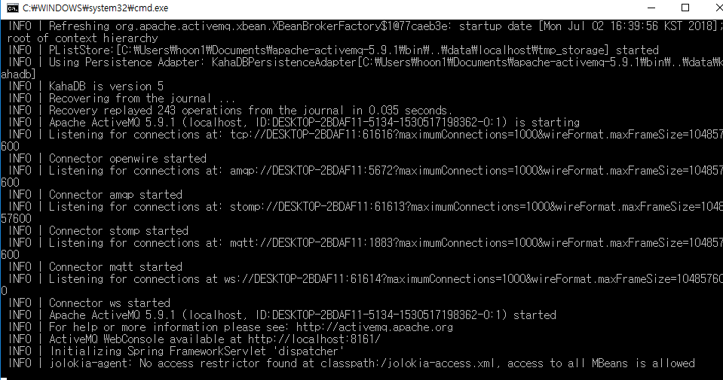

➔ localhost:8161/admin 링크를 통해 이동. 사용자 이름 : admin, 비밀 번호: admin입력
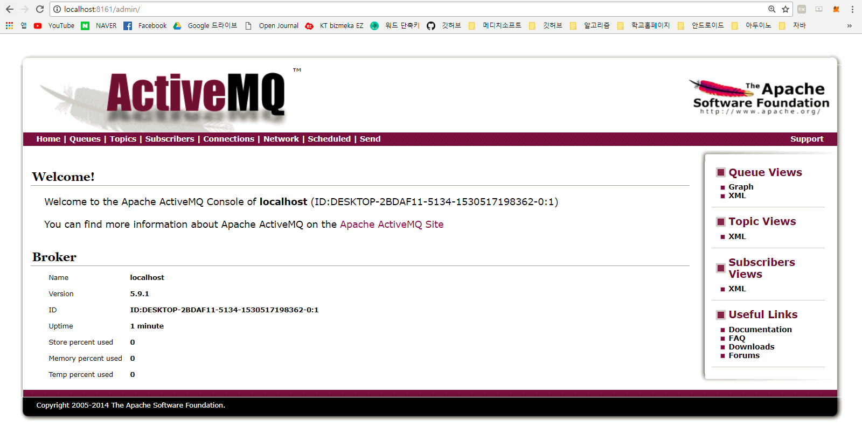

Example message exchange between Python and Java
➔ pip이 설치 되어있지 않을 경우 cmd창에 “curl https://bootstrap.pypa.io/get-pip.py | python” 명령
어를 입력하여 pip을 설치한다.

➔ 자신의 컴퓨터에 Python이 설치 되어있는 폴더에서 pip.exe가 설치된 곳으로 이동하여 cmd창
을 연다. cmd창에 “pip.exe install stomp.py”를 입력하여 필요한 모듈을 설치한다.
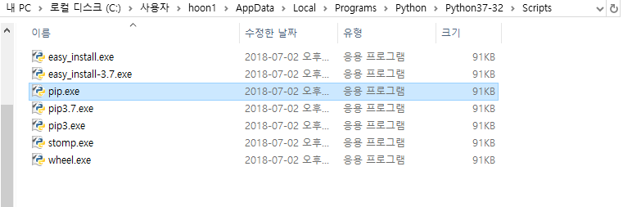

➔자바프로젝트를 생성 후 프로젝트의 오른쪽 버튼을 눌러 Configure Build Path를 클릭한다.
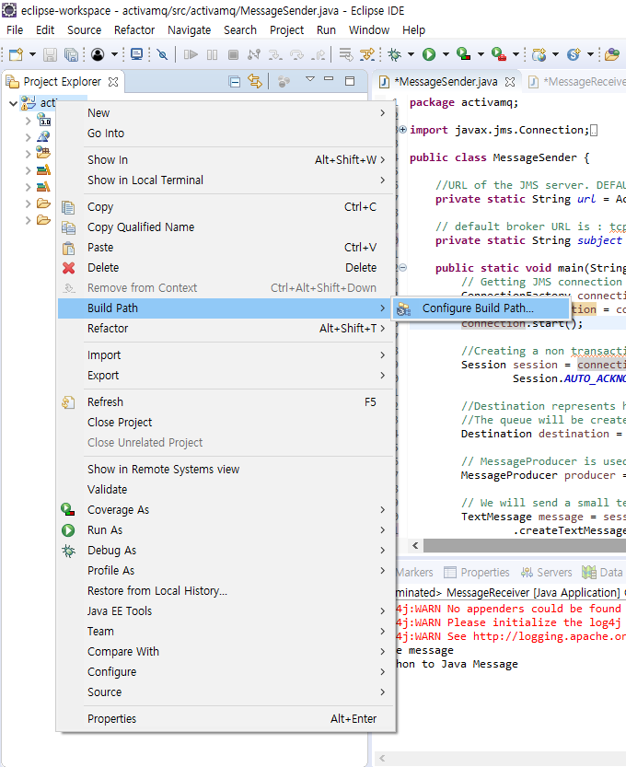

➔ Modulepath를 클릭 후 Add External JARs를 클릭 하여 다운로드 받은 activemq 파일의 activemq-all-x.x.x.jar 파일을 이클립스 프로젝트에 import한다.

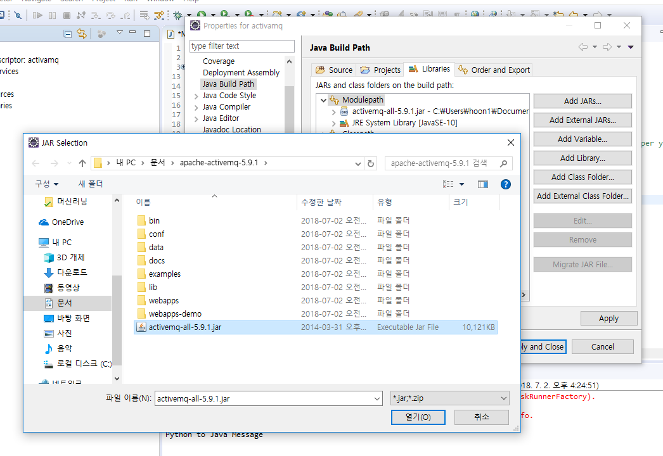

➔ 주어진 MessageSender.java 파일을 실행 시켜 메시지 내용을 queue로 전송 한다.
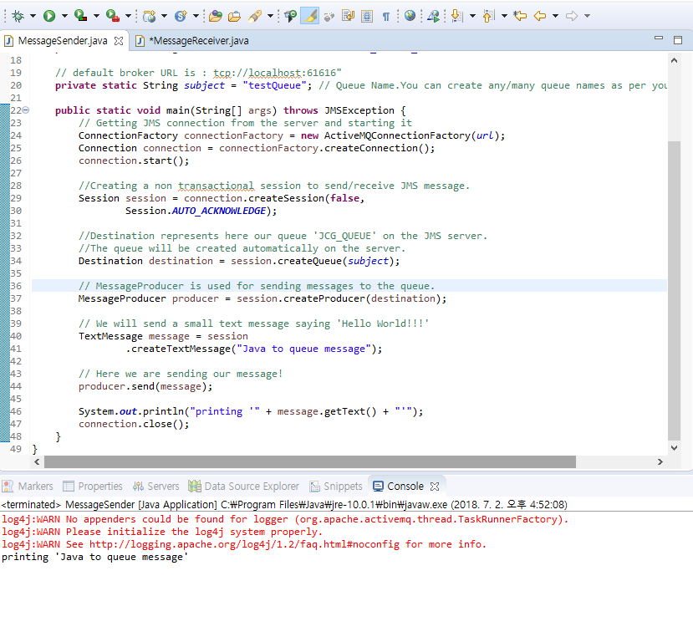
➔ Activemq의 Queues의 내용을 확인 시 testQueue에 Messages enqueued가 1개 늘어난 것을 확인 할 수 있다.
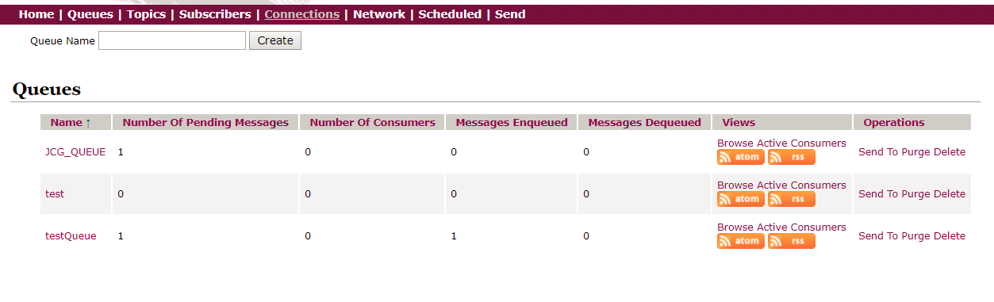

➔ activemq.py를 실행 시켜 queue에 있는 메시지를 하나 dequeue한다.
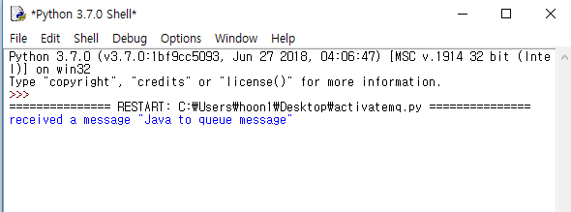

➔ Activemq의 Queues의 내용을 확인 시 testQueue에 Messages dequeued가 1개 늘어난 것을 확인 할 수 있다.
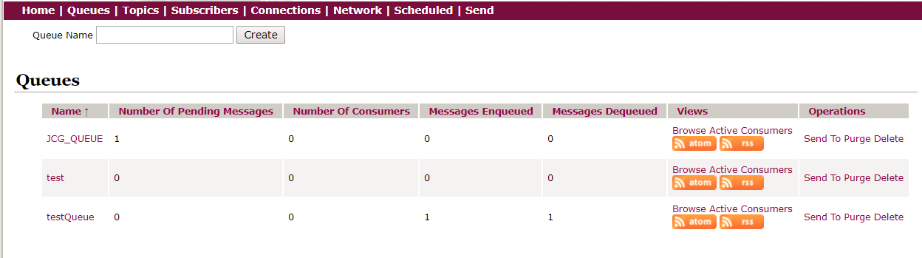

➔ activemq2.py를 실행 시켜 python의 데이터를 queue로 전송한다.
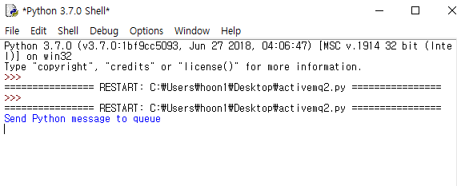

➔ Activemq의 Queues의 내용을 확인 시 testQueue에 Messages enqueued가 1개 늘어난 것을 확인 할 수 있다.
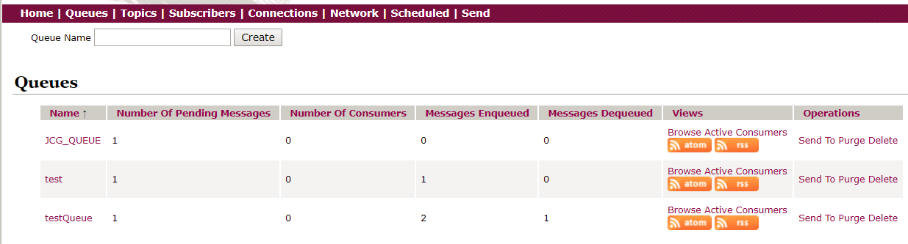

➔ 이클립스에서 MessageReceiver.java 파일을 실행 시켜 queue에서 메시지를 읽어 오며 출력결과를 확인 할 수 있다.
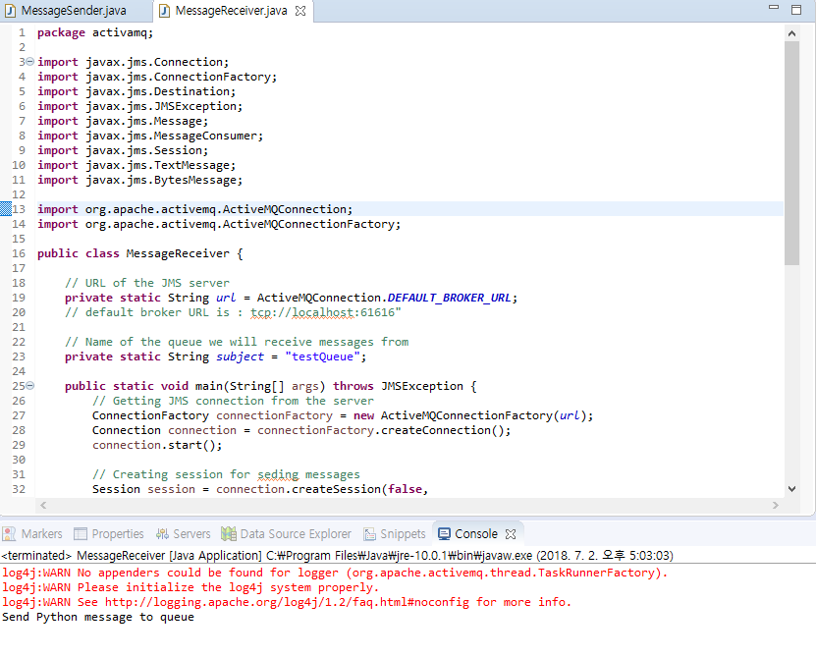

➔ Activemq의 Queues의 내용을 확인 시 testQueue에 Messages dequeued가 1개 늘어난 것을 확인 할 수 있다. 총 2개의 메시지가 enqueue가 됐고, 2개의 메시지가 dequeue 되었다.
